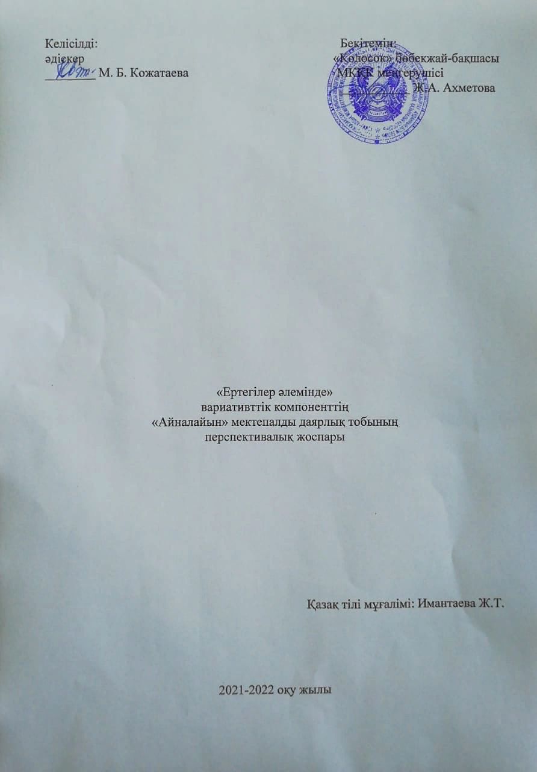

**Қазақ тілі мұғалімі: Имантаева Ж.Т.**

**Білім беру саласы: Вариативтік компонент**

**Бөлімдері: «Ертегілер әлемінде»**

|  |  |  |  |  |
| --- | --- | --- | --- | --- |
| **№** | **Айы** | **Күні** | **Тақырыбы** | **Мақсаты** |
| 1 | **Қыркүйек** | 08.09.21 ж | «Шалқан» ертегісі | Ертегі мазмұнымен таныстыру. Ертегі кейіпкерлерінің бір-біріне айтқан сөздерін айтқызу арқылы оны сахналауға талпындыру. Еңбекқорлыққа баулу.Бір біріне көмектесе білуге, достыққа тәрбиелеу. |
| 15.09.21 ж. | «Ертегілер әлеміне саяхат» | Ертегілерді сахналау барысында кейіпкерлердің мінез-құлқын жеткізе білуге үйрету. Суретке көңіл қойып мазмұнын түсіне білуге үйрету. Ертегідегі кейіпкерлердің сөз мәнерін, қимыл-қозғалысын келтіріп ойнауға үйрету. Сөздерді анық айтуға, есте сақтау қабілетін дамыту. Таныс ертегінің соңын басқаша құрастыру, көркем-тілдік және орындау қабілеттерін қалыптастыру, халық шығармашылығына қызығушылықтарын арттыру |
| 22.09.21 ж. | «Мысық неліктен тышқанды жейді?» ертегісі | Балаларды халық ауыз әдебиетініңшығармаларындағы кейіпкер бейнесі арқылы адамгершілік қарым қатынас әлемімен таныстыру. Ертегі мағнасын түсінуге кейіпкерлер іс әрекетін бағалауға, олар жайлы айту, түсіндіру; -Өз түсінігін жүйелі айта білуге баулу, сөздік қорын молайтып, тіл байлығын дамыту; -Қиын кезде достарына көмектесе білуге, қамқорлық жасауға тәрбиелеу |
| 29.09.21 ж. | «Мысық,әтеш және түлкі» ертегісі | Ертегіні қайталай отырып, кейіпкерлерін таңдау, рөлдерге бөлу, фланелеграф арқылы қызығушылықтарын, ой-белсенділігін арттыру. Балалардың көркемдік, эстетикалық талғамын дамыта отырып, белсенділікке тәбиелеу. Ертегіге терең еніп, сұрақ – жауап арқылы тіл байлықтарын дамыту көзделеді. |
| 2 | **Қазан** | 6.10.21 ж | «Торғай мен тышқан » | Балаларға «Торғай мен тышқан» ертегісін айтып беру, рөлдерге бөліп ойнатып, тілдерін дамыту. Еңбекке, достыққа, бірлікке тәрбиелеу |
| 13.10.21 ж. | «Қияр мен қырыққабат» ертегісі. | «Бақшада» тақырыбы бойынша әңгімелесу. Көкеністердің аттарын ажыратып, сол арқылы сөздік қорын байыту. Көкеністердің адам денсаулығына тигізетін пайдасы туралы білімдерін жетілдіру. Үлкендердің еңбегін бағалай білуге тәрбиелеу |
| 20.10.21 ж. | «Құлын, қозы, лақ» | Балаларды үй жануарларымен, оларды  бір бірімен ажыратып, төлдерін атай білуге үйрету. Ойлау қабілеттерін арттыру және тіл байлықтарын жетілдіру. |
| 27.10.21ж | «Шұбар тауық» | Балаларға  ертегі  мазмұнын таныстыру арқылы, түсіне білу қабілеттерін жетілдіру. Тілдік қорларын, сөйлеу дағдыларын дамыту, адамгершілікке, имандылыққа тәрбиелеу. |
| 3 | **Қараша** | 3.11.21 ж. | **«**Мысық неге тамақ ішкен соң жуынады?» | Үй жануарларымен таныстыру, олардың пайдасын білу.Балалардың мысық жөнінде түсініктерін кеңейту, оның тіршілігіментаныстыру.  Билингвалдық компонент: мысық-кошка |
| 10.11.21 ж. | **:«**Үш жалқау» | Ертегіні түсініп тындау,мазмұнын айту. Сөздік қорын молайту,байланыстыра сөйлеу. Қысқаша әңгіме құрастыруға үйрету. |
| 17.11.21 ж. | «Ең қымбат байлық». | Денсаулық байлық негізі. Жеке бастың тазалығы және гигиена туралы түсіндіру. Мазмұнын айтып беру. Сөз қорын молайту. |
| 24.11.21ж. | «Нан қайдан шығады?». | Нанның маңыздылығын, оның дастарханға үлкен еңбек нәтижесінде келетінін түсіндіру. Нанды құрметтеуге тәрбиелеу.Билингивизм: - ертегі  сказка, нан – хлеб. |
| 4 | **Желтоқсан** | 8.12.21 ж. | **«**Бауырсақ» ертегісі | Ертегі, әлеміне қызығушылығын қалыптастыру. Ертегі сахналау барысында кейіпкерлердің мінез-құлқын жеткізе білуге үйрету. Ертегідегі кейіпкерлердің сөз мәнерін, қимыл қозғалысын келтіріп ойнауға үйрету. Сөздерді анық айтуға, есте сақтау қабілетін дамыту. |
| 15.12.21ж. | «Арыстан мен тышқан». сахналау | «Арыстан мен тышқан» ертегісінің мазмұным танысу.Ертегіні оқып беру, тіл байлықтарын молайту, қызығушылықтарын арттыру, ойлау қабілеттерін дамыту. |
| 22.12.21 ж. | «Ақылды лақ» ертегісі. | Ертегі  мазмұнын зейін қойып тьыңдауға үйрету. Балалардың сқздік қорын молайту. Көркем әдеби тілде сөйлеуге тәрбиелеу.  Билингвалдық компонент: Лақ -козленок, ақылды- умный.  Сөздік жұмыс: Лақ, бұзау, қозы, құлыншақ |
| 5 | **Қаңтар** | 29.12.21 ж. | «Ақ мышым» ертегісі | Балаларға үй жануары мысық пен қыздың арасындағы достық жайлы оқып әңгімелеу, жақсы қасиеттерге тәрбиелеу, адамгершілік қасиеттерге тәрбиелей отыра, ертегінің мазмұнын айта білуге үйрету . |
| 5.01.22 ж. | «Көкөністер туралы »  ертегі | Көкөністер түрін ажырата білу және олардың көбею жолдарын анықтау. Түйнек, пиязшық, орамжапырақ, жемтамырлар туралы мәлімет алу.Оқушылардың тілін дамыту, сөз қорын молайту, ой-өрісін кеңейту, шығармашылық қабілеттерін жетілдіру, айналадағы дүниені тани біліп, өмірмен ұштастыра білуге баулу.Табиғатты сүюге, өсімдіктерді қорғауға, қоршаған ортаны таза ұстауға, еңбексүйгіштікке, өзгенің еңбегін бағалай білуге тәрбиелеу  Билингвалдық компонент: қияр-огурец, қырыққабат-капуста |
|  |  | 12.01.22 ж. | «Сауысқан мен көкек» | Құстардың сайраған дыбыстарын тыңдату арқылы әр құстың дыбысын ажырата білуге үйрету. Дидактикалық ойын арқылы сұрақтарға жауап беруге дағдыландыру. Құстарға деген сүйіспеншіліктерін арттыру.  Билингвалдық компонент: Сауысқан-сорока, көкек-кукушка. |
| 19.01.22 ж. | «Су жүрек қоян». | Балаларды  ертегі  мазмұнымен таныстыру, сөздік, есте сақтау қабілеттерін арттыру,театр түрлері арқылы кейіпкерлерді ажыратуға үйретіп, достық сезіміне тәрбиелеу. |
| 26.01.22 ж. | «Ағайынды екі  қыз» орыс халық еретегісі | Ертегінің мазмұнын айта білу,тіл байлығын дамыту,сөз қорын көбейту, өзара достыққа,сыйластыққа, тәрбиелеу.табиғаттқа деген сүйспеншілігін және қорғауға тәрбиелеу.Билингивизм: ағайынды- родствиники, екі -два |
| 6 | **Ақпан** | 02.02.22 ж. | «Мысық,әтеш және түлкі» ертегі | Ертегіні қайталай отырып, кейіпкерлерін таңдау, рөлдерге бөлу, фланелеграф арқылы қызығушылықтарын, ой-белсенділігін арттыру. Балалардың көркемдік, эстетикалық талғамын дамыта отырып, белсенділікке тәбиелеу. Ертегіге терең еніп, сұрақ – жауап арқылы тіл байлықтарын дамыту көзделеді. |
|  |  | 09.02.22 ж. | «Аққу- қаздар» ертегісіне саяхат жасау. | Балаларды бес көлеміндегі сандардың құрамын анықтауға, сандарды табуға,  заттарды санауға, апта күндерін ажыратуға, геометриялық пішіндерді атауға үйрету. Сабаққа деген қызығушылықтарын арттыру. |
| 16.02.22 ж. | «Екі сараң қонжық» венгр халық ауыз ертегісін сахналау | Ертегі желісін өз сөзімен жеткізу біліктілігін жетілдіру. Бауырмалдыққа, адамгершілікке тәрбиелеу. Балаларды таныс әдеби шығармаларды сахналауға атсалысуға ұмтылдыру, ондағы кейіпкерлер бейнесін еркін түрде көркем шеберлікпен сомдай білу білігін дамыту. |
| 23.02.22 ж. | «Әтеш пен тоты» ертегісі. | Ертегінің мазмұнын түсіндіру. Өз түсінігімен әңгімелеу барысында сөздік қорын молайтып, тіл байлығын дамыту. Құстарға қамқорлық жасауға тәрбиелеу |
| 7 | **Наурыз** | 02.03.22 ж. | «Қасқыр мен ит» ертегісі. | Балаларға ертегіні тыңдата отырып, мазмұнын түсіндіру. Әңгімедегі жағымсыз кейіпкердің бейнесін саусақ театры арқылы көрсете отырып, қасқыр жағымсыз, ит жеті қазынаның бірі екенін түсіндіріп, дүниетанымын кеңейту. Көркем әдебиетке деген қызығушылығын арттыру. |
| 9.03.22 ж. | «Арыстан күшігін асыраған мысық» ертегі | а)Ертегіні тыңдай білуге,оны мазмұндауды үйретуді жалғастыру. ә)Бір -біріне деген бауырмалдық,жанашырлық сезімдерін ояту,жақсылық жасауға тәрбиелеу б) Кейіпкерлердің өзара сөйлесуін көркем түрде қолдану арқылы ертегінің ішкі сырын,айтылу керек ой-түйсігін,мән-мағынасын бұзбай байланыстыра баяндай білуге үйретуді дамытуды жалғастыру. |
| 16.03.22 ж | «Төлдердің айтысы» | Балалардың білім, білік дағдыларын қалыптастыру, үй жануарлары туралы білімдерін дамыту. Үй жануарларының пайдасы, әрі қайсысының орыны, төлі, ерекшеліктері жөнінде білімдерін кеңейту. Жануарлар жөнінде өлеңдер, тақпақтар, жаңылтпаштарды мәнерлеп жатқа айту арқылы тілдерін дамыту. |
| 30.03.22 ж. | «Екі қаз, бір бақа» ертегісі). | Ертегінің мәнін ықыласымен тыңдауға баулу. Оқылған ертегіні дұрыс түсіну,ойларын тиянақтау,сөздік қорын байыту.Жақсылық жасауға тәрбиелеу. |
| 8 | **Сәуір** | 6.04.22 ж. | «Адасқан құмырсқа». | Әңгіменің мазмұнын түсіну. Сұрақтарға жауап беру арқылы өз ойларын толық жеткізу.Достыққа,жақсылыққа тәрбиелеу. |
|  |  | 13.04.22 ж. | «Айна» халық ертегісі. | Ертегінің мазмұның түсіндіру. Сөйлеуге, әңгімелей білуге үйрету. Балаларды ертегі желісі арқылы адамгершілікке тәрбиелеу. |
| 20.04.22 ж | «Екі әтеш» ертегісі. | Ертегінітыңдай білу. Өз түсінігін жүйелі айта білуге баулу.  Көркем әдебиетке деген қызығушылықтарын арттыру. |
| 27.04.22 ж | «Адасқан құмырсқа». | Әңгіменің мазмұнын түсіну. Сұрақтарға жауап беру арқылы өз ойларын толық жеткізу.Достыққа,жақсылыққа тәрбиелеу. |
| 9 | **Мамыр** | 4.05.22 ж | «Айна» халық ертегісі. | Ертегінің мазмұның түсіндіру. Сөйлеуге, әңгімелей білуге үйрету. Балаларды ертегі  желісі арқылы адамгершілікке тәрбиелеу. |
| 11.05.22 ж. | «Мақтаншақ қоян» ертегісі. | Ертегінің мазмұның түсіндіру. Сөйлеуге, әңгімелей білуге үйрету. Балаларды  ертегі  желісі арқылы шыңшылдыққа тәрбиелеу. |
| 18.05.22 | «Түлкі мен тырна» ертегісі. | Ертегінің мазмұның түсіндіру. Әңгімелей білуге, өз ойын айтуға үйрету. Балаларды ертегі арқылы арқылы адамгершілікке тәрбиелеу. |